臺北市士林區東山里里民活動場所課程登錄一覽表106年2月
日 期 | 星 期 | 上午09：00~12：00 | 下午14：00~17：00 | 晚間18：00~21：00 | 備 註
2月1日 | 星期三 | 閱 覽 時 間 | 閱 覽 時 間 | 閱 覽 時 間
2月2日 | 星期四 | 閱 覽 時 間 | 閱 覽 時 間 | 閱 覽 時 間
2月3日 | 星期五 | 閱 覽 時 間 | 閱 覽 時 間 | 閱 覽 時 間
2月4日 | 星期六 | 閱 覽 時 間 | 閱 覽 時 間 | 閱 覽 時 間
2月5日 | 星期日
2月6日 | 星期一 | 閱 覽 時 間 | 閱 覽 時 間 | 閱 覽 時 間
2月7日 | 星期二 | 閱 覽 時 間 | 閱 覽 時 間 | 閱 覽 時 間
2月8日 | 星期三 | 閱 覽 時 間 | 拼布毛線班 | 閱 覽 時 間
2月9日 | 星期四 | 閱 覽 時 間 | 姓名學基礎班 | 閱 覽 時 間
2月10日 | 星期五 | 閱 覽 時 間 | 閱 覽 時 間 | 閱 覽 時 間
2月11日 | 星期六 | 閱 覽 時 間 | 閱 覽 時 間 | 閱 覽 時 間
2月12日 | 星期日
2月13日 | 星期一 | 閱 覽 時 間 | 閱 覽 時 間 | 閱 覽 時 間
2月14日 | 星期二 | 閱 覽 時 間 | 閱 覽 時 間 | 閱 覽 時 間
2月15日 | 星期三 | 閱 覽 時 間 | 拼布毛線班 | 閱 覽 時 間
2月16日 | 星期四 | 閱 覽 時 間 | 姓名學基礎班 | 閱 覽 時 間
2月17日 | 星期五 | 閱 覽 時 間 | 閱 覽 時 間 | 閱 覽 時 間
2月18日 | 星期六 | 閱 覽 時 間 | 閱 覽 時 間 | 閱 覽 時 間
2月19日 | 星期日
2月20日 | 星期一 | 閱 覽 時 間 | 閱 覽 時 間 | 閱 覽 時 間
2月21日 | 星期二 | 閱 覽 時 間 | 閱 覽 時 間 | 閱 覽 時 間
2月22日 | 星期三 | 閱 覽 時 間 | 拼布毛線班 | 閱 覽 時 間
2月23日 | 星期四 | 閱 覽 時 間 | 姓名學基礎班 | 閱 覽 時 間
2月24日 | 星期五 | 閱 覽 時 間 | 閱 覽 時 間 | 閱 覽 時 間
2月25日 | 星期六 | 閱 覽 時 間 | 閱 覽 時 間 | 閱 覽 時 間
2月26日 | 星期日
2月27日 | 星期一 | 閱 覽 時 間 | 閱 覽 時 間 | 閱 覽 時 間
2月28日 | 星期二 | 閱 覽 時 間 | 閱 覽 時 間 | 閱 覽 時 間

106年度臺北市士林區東山里
里民活動場所
週 課 程 表(106年2月)
開放時段 | 上午  （9時至12時） | 下午  （2時至5時） | 晚間  （6時至9時） | 備註
課程名稱
星期
星期一 | 閱覽時間 | 閱覽時間 | 閱覽時間
星期二 | 閱覽時間 | 閱覽時間 | 閱覽時間
星期三 | 閱覽時間 | 拼布毛線班 | 閱覽時間
星期四 | 閱覽時間 | 姓名學基礎班 | 閱覽時間
星期五 | 閱覽時間 | 閱覽時間 | 閱覽時間
星期六 | 閱覽時間 | 閱覽時間 | 閱覽時間
星期日
填表人：何聖文 填表日期：106年2月24日

注意事項：
- 晚間時段原則上為下午6時至9時，由里長酌情開放，但週一至週五須至少開放2次。
- 週六及週日分上午、下午及晚間3個時段開放。
- 每週開放時數不得少於54小時

106年度臺北市士林區東山里
里民活動場所
課 程 總 表(106年2月)

開課情形：
課 別 | 日 期 | 時 間 | 時 數（小時） | 參與人次（人）
閱覽時間 | 每週一  至週六 | 無安排課程  時段 | 每次3小時 | 5人/次
姓名學基礎班 | 每週四 | 1400-1600 | 每次2小時 | 8人/次
拼布毛線班 | 每週三 | 1400-1700 | 每次3小時 | 7人/次

填表人：何聖文 填表日期：106.02.24
106年度臺北市士林區東山里
里民活動場所成果資料表
活 動 照 片 （一） | 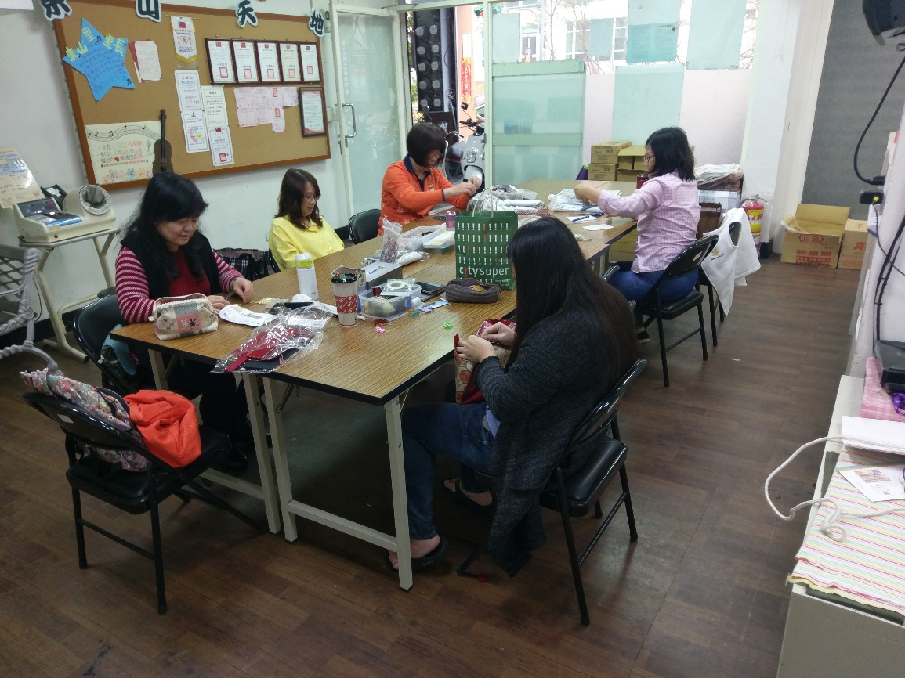
時間：106年2月22日
地址：士東路292號
面積：92.16平方公尺
主辦單位：臺北市士林區東山里里辦公處
用途（開課）：拼布毛線班
使用人次：7
活動情形：一針一線串連美麗新世界。

填表人：何聖文 填表日期： 106.02.24

活 動 照 片 （二） | 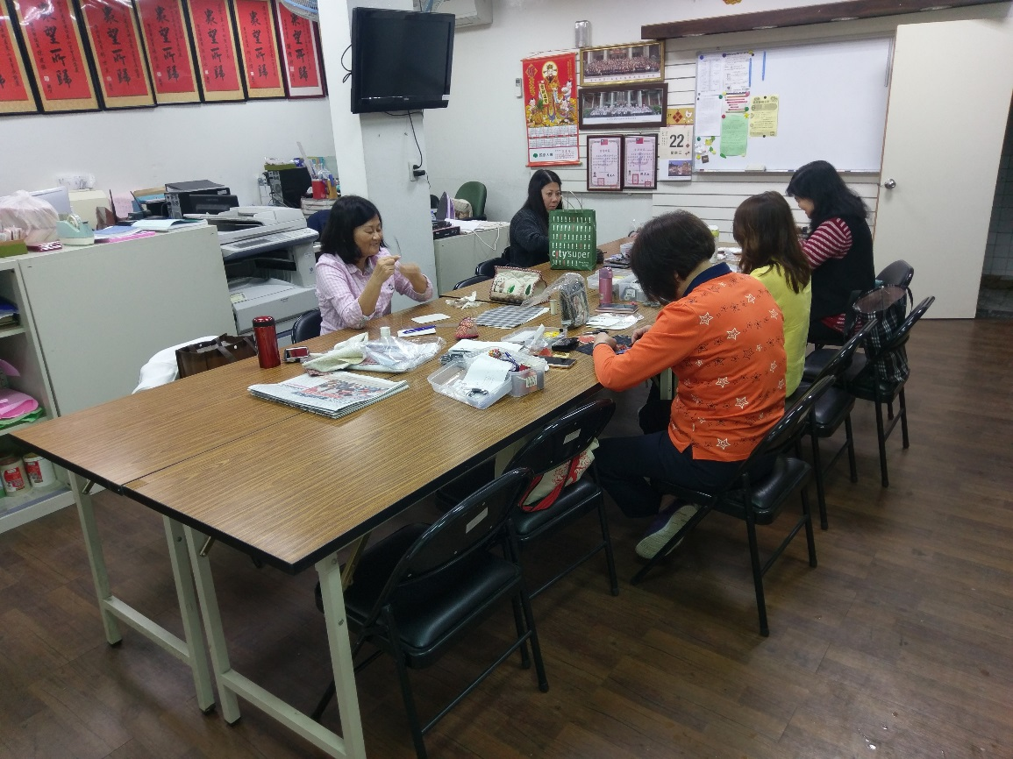
活 動 照 片 （三） | 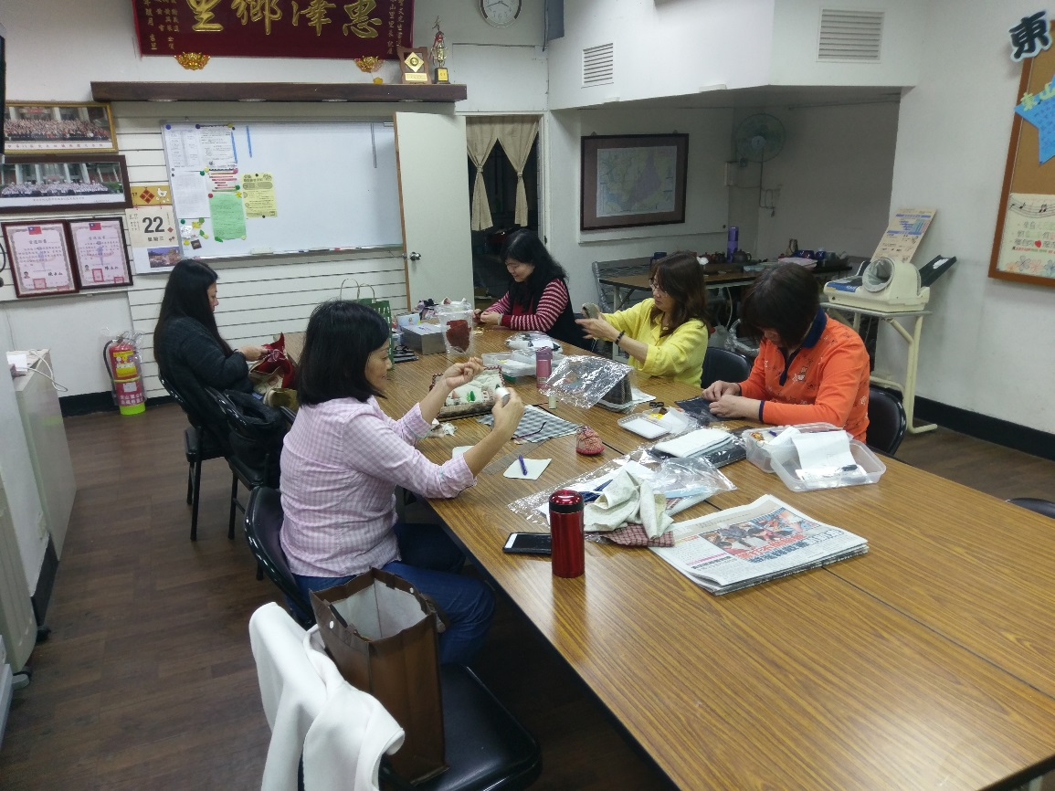

里民活動場所課程表等資訊公告上網佐證資料
(應於網路上公告相關訊息並定期上網維護更新)
